I. Эпоха создания повести. Предпосылки возникновения сатирических повестей
17 век называют «бунташным», т.к. происходят Народные волнения в Москве, Крестьянская война под предводительством Степана Разина, Церковная реформа.
Церковная реформа патриарха Никона вызвала раскол Русской Церкви и повлекла за собой возникновение многочисленных раскольнических течений, а также недоверие народа к представителям церкви.
Царем на Руси в тот период времени был Алексей Михайлович Романов (1629 – 1676). Прослыв «тишайшим» царем в «бунташный» век, Алексей Михайлович, согласно историографической традиции, не был деятельным государем, степень его участия в принятии важнейших политических решений историкам достоверно не известна, хотя за время его царствования в России произошли события, имевшие долговременное влияние на русскую историю.
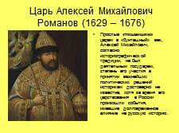

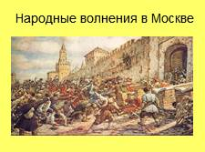

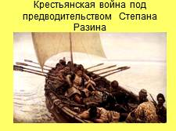

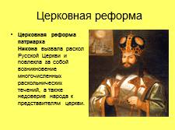

II. Эти исторические события отражаются в литературе
В XVII веке появляется сатирическая разновидность «повести», в которой проявляются демократические тенденции. Эта разновидность очень последовательно ориентируется на народный, фольклорный идеал.
Литература не только пишет о народе – сам народ, демократическая среда начинает создавать свою литературу. Создателями этой литературы были простые крестьяне, ремесленники, мелкое духовенство.
Сатирическая повесть охотно пользовалась эпизодами из сказок, а иногда попросту пересказывала известные сказочные сюжеты. Одним из самых примечательных явлений литературы XVII века является появление сатиры как самостоятельного литературного жанра, что обусловлено спецификой того времени. Сатирическому обличению подвергались существенные стороны жизни феодального общества: несправедливый и продажный суд, социальное неравенство, безнравственное поведение, лицемерие и ханжество монашества и духовенства. Они в основном анонимны.
Так, например, в «Повести о Ерше Ершовиче», описывающая под видом тяжбы между ершом и лещом – жителями Ростовского озера – земельные тяжбы XVII века, разоблачала пороки русского судопроизводства; «Повесть о Шемякином суде»», изобличающая взяточничество судей, представляла конфликт между богатыми и бедными; «Азбука оголом и небогатом человеке» рассказывала о злоключениях москвича – посадского; «Калязинская челобитная» давала представление о пьянстве в монастырях.
А знали ли вы что?
«Шемякин суд» – это фразеологизм.
Этот фразеологизм употребляется, когда хотят подчеркнуть несправедливость какого-либо мнения, суждения, оценки. «Какая же это критика? Шемякин суд какой-то». Этим высказыванием выражается отношение к несправедливому приговору, который, возможно, основан на корыстных мотивах судившего. Существует два мнения, откуда взялось это высказывание. Первое основанное на историческом факте о коварном и жестоком князе Галичины Дмитрии Шемяке, который в XV столетии предательским способом ослепил князя Василия – законного наследника московского княжества. Второе мнение берет начало из русского народного повествования о «неправедномсудиеШемяке», которое было сочинено в то же самое время. Однако есть предположение, что эта повесть исторически связана, правда с некоторыми изменениями, с тем самым Дмитрием Шемякой, галицким князем.
Фото для презентации:
